Popipe LC12 自动化文库构建工作站
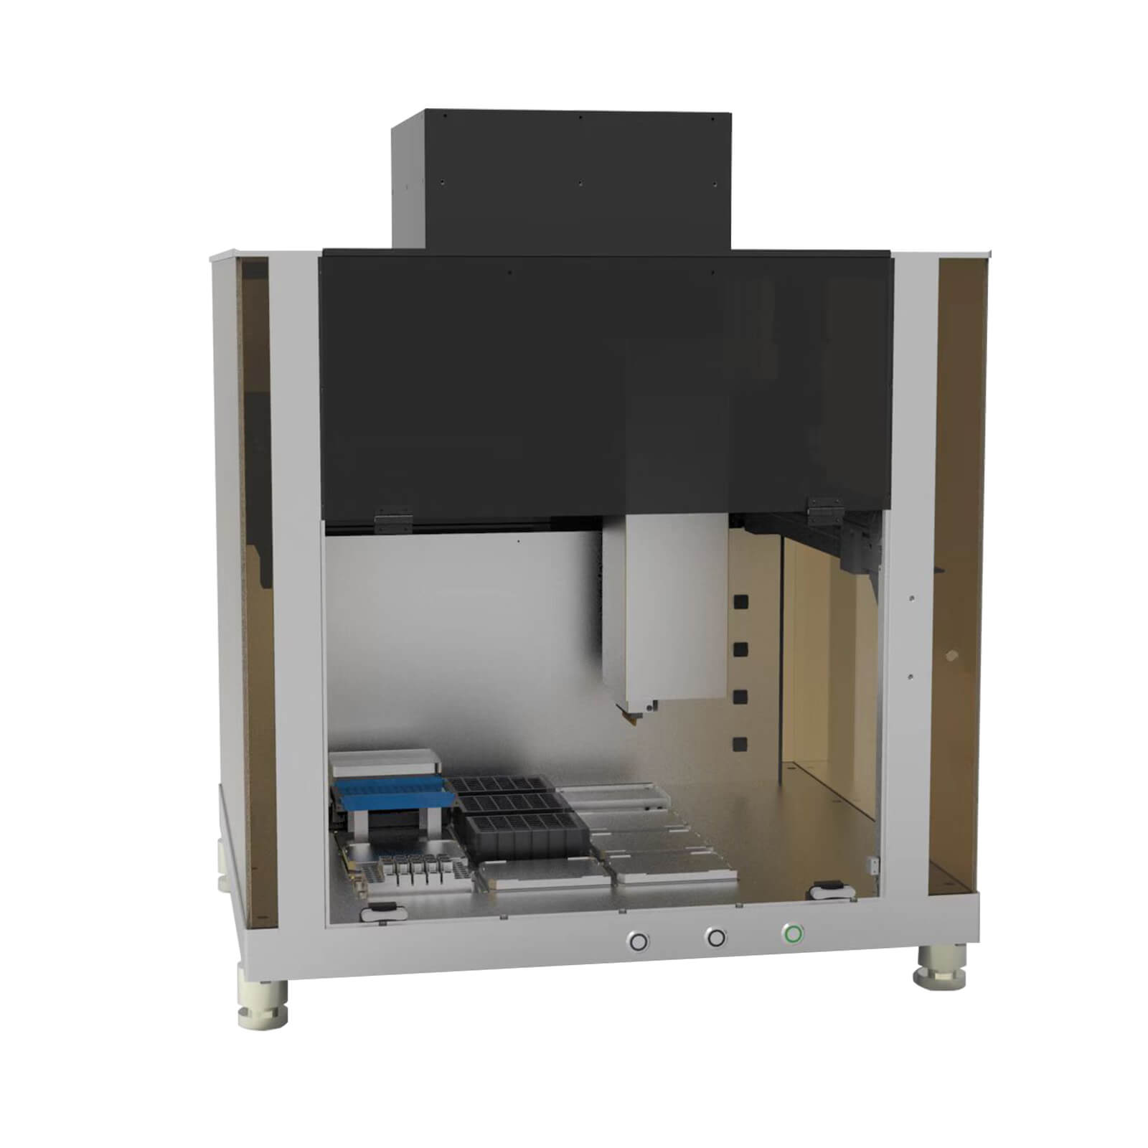
Popipe LC12 自动化文库构建工作站是专门为自动化NGS文库构建而设计的工作站，可满足DNA片段化，末端修复，3' 末端加“A”，接头连接，PCR富集目的片段等实验流程。自动化文库构建工作站大幅提高了工作效率，同时避免了人为操作带来的误差以及污染。
PCR体系构建工作站含12个标准版位，搭配8通道移液器（可作单通道使用），移液范围可达1 µL ~ 200 µL。PCR体系构建工作站拥有简洁直观的用户界面和多层次的权限账户系统，有效避免用户误操作，同时搭配紫外消毒灯和高效净化过滤装置，杜绝交叉污染。

产品优势：
- 移液精准可靠
高精度移液机械臂，定位精度达±0.1 mm，智能感应机械臂状态，减少人为失误，保障样品安全，提高实验稳定性；配置8通道200 µL移液器，适用Tecan兼容自动化吸头，采用空气置换移液技术，1 μL移液CV≤5%。
- 双恒温模块
配置2个恒温模块，同时满足恒温控制和低温保存样品的需求，控温精准稳定均匀，升降温速度快。
- 12标准板位
提供12个标准板位，适用ANSI_SLAS/SBS标准的24/96/384深孔、潜孔板耗材，可搭配适配架使用以放置离心管等耗材。
- 杜绝交叉污染
搭配紫外消毒灯和高效净化过滤装置，杜绝交叉污染。
- 可视化操作界面
采用Windows系统软件，简洁易懂，功能丰富，可视化板位布局，可自定义工作流程；使用多层次权限账户系统，支持管理员和操作员，有效避免误操作。

技术参数：
产品名称 |  | 自动化文库构建工作站
产品型号 |  | Popipe LC12
外形尺寸（W×D×H） |  | 750×690×930 mm
净重 |  | 约60 kg
仪器接口和操控方式 |  | USB接口，Windows系统软件操作
机械臂精确度 |  | ±0.1 mm
板位数 |  | 12 个
洁净装置 |  | 紫外灯，高效净化过滤装置
移液器 | 移液范围 | 200 μL移液器：1~200 μL
移液器 | 适配吸头 | 20 μL、50 μL、200 μL
移液器 | 通道数 | 8通道
移液器 | 移液原理 | 空气置换移液技术
移液器精确度  （≤CV%） | 1 μL | 5.0%
移液器精确度  （≤CV%） | 20 μL | 2.0%
移液器精确度  （≤CV%） | 50 μL | 1.0%
移液器精确度  （≤CV%） | 200 μL | 1.0%
移液器准确度  （±%） | 1 μL | 12.0%
移液器准确度  （±%） | 20 μL | 3.0%
移液器准确度  （±%） | 50 μL | 1.0%
移液器准确度  （±%） | 200 μL | 1.0%
恒温模块 | 温度控制范围 | 4℃~105℃
恒温模块 | 温度精度 | ±0.5℃
恒温模块 | 模块数量 | 2

